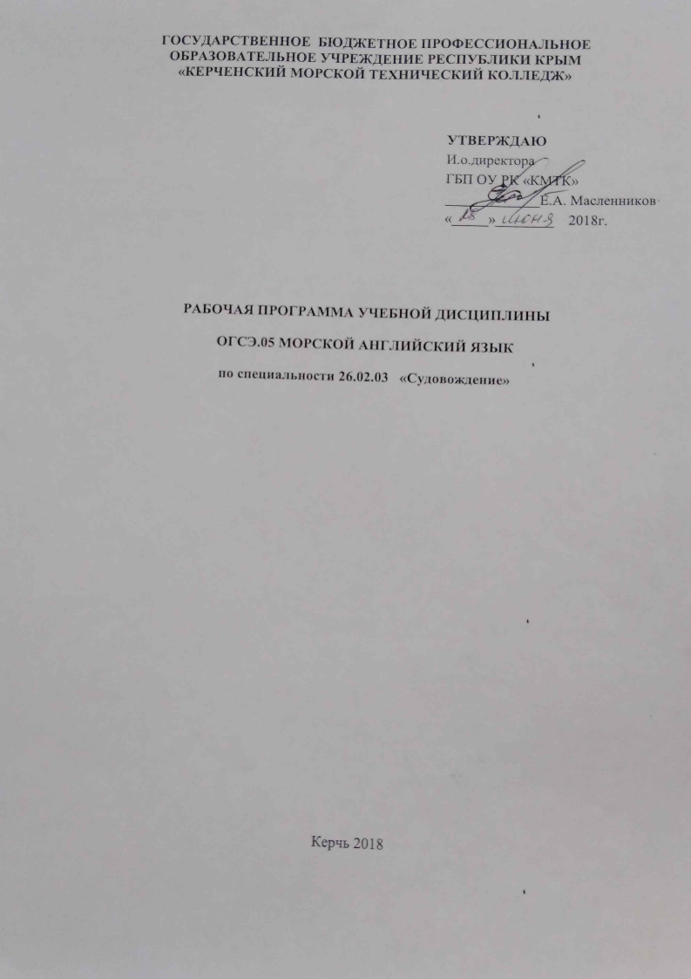
ГОСУДАРСТВЕННОЕ БЮДЖЕТНОЕ ПРОФЕССИОНАЛЬНОЕ
ОБРАЗОВАТЕЛЬНОЕ УЧРЕЖДЕНИЕ рЕСПУБЛИКИ кРЫМ
«КЕРЧЕНСКИЙ МОРСКОЙ ТЕХНИЧЕСКИЙ КОЛЛЕДЖ»

УТВЕРЖДАЮ
И.о.директора
ГБП ОУ РК «КМТК»
_____________Е.А. Масленников
«_____»________ 2018г.

рабочая ПРОГРАММа учебной дисциплины

огсэ.05 Морской английский язык

по специальности 26.02.03 «Судовождение»

Керчь 2018

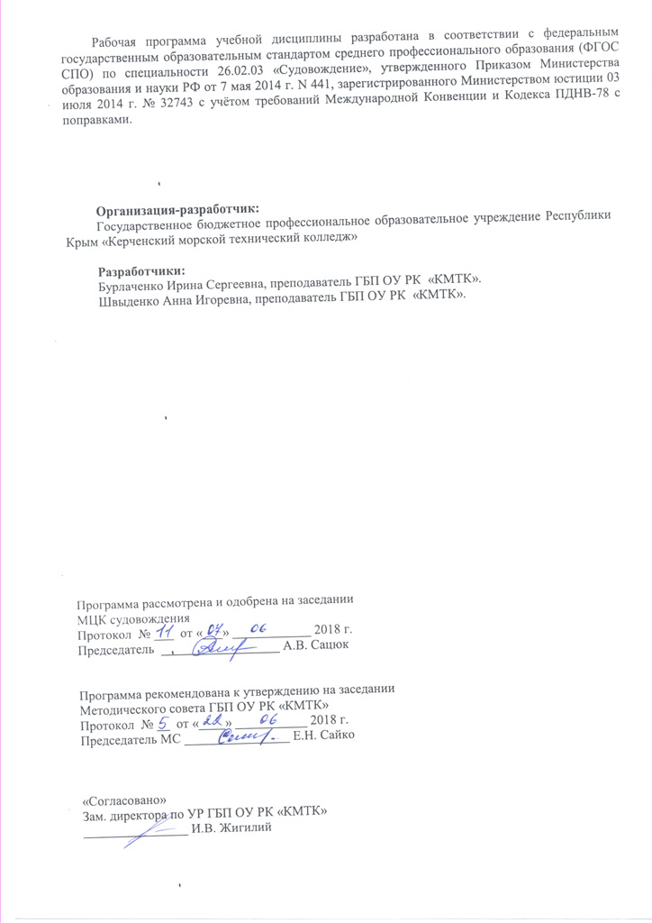
Рабочая программа учебной дисциплины разработана в соответствии с федеральным государственным образовательным стандартом среднего профессионального образования (ФГОС СПО) по специальности 26.02.03 «Судовождение», утвержденного Приказом Министерства образования и науки РФ от 7 мая 2014 г. N 441, зарегистрированного Министерством юстиции 03 июля 2014 г. № 32743 с учётом требований Международной Конвенции и Кодекса ПДНВ-78 с поправками.

Организация-разработчик:
Государственное бюджетное профессиональное образовательное учреждение Республики Крым «Керченский морской технический колледж»

Разработчики:
Грищенко Владимир Александрович, преподаватель ГБП ОУ РК «КМТК».

Программа рассмотрена и одобрена на заседании
МЦК судовождения
Протокол № ___ от «___» ____________ 2018 г.

Председатель __________________ А.В. Сацюк

Программа рекомендована к утверждению на заседании
Методического совета ГБП ОУ РК «КМТК»
Протокол № __ от «____» ___________ 2018 г.
Председатель МС ________________ Е.Н. Сайко

«Согласовано»
Зам. директора по УР ГБП ОУ РК «КМТК»
________________ И.В. Жигилий

СОДЕРЖАНИЕ

 | СТР.
ПАСПОРТ ПРОГРАММЫ УЧЕБНОЙ ДИСЦИПЛИНЫ | 4
СТРУКТУРА и содержание УЧЕБНОЙ ДИСЦИПЛИНЫ | 5
условия реализации программы учебной дисциплины | 8
Контроль и оценка результатов Освоения учебной дисциплины | 9
лист изменений, дополнений | 10

1. паспорт ПРОГРАММЫ УЧЕБНОЙ ДИСЦИПЛИНЫ
ОГСЭ.05 «МОРСКОЙ АНГЛИЙСКИЙ ЯЗЫК» (вариативная)

1.1. Область применения программы
Рабочая программа учебной дисциплины является частью Программы подготовки специалистов среднего звена в соответствии с ФГОС по специальности СПО 26.02.03 Судовождение базовой подготовки, входящей в состав укрупненной группы специальностей 26.00.00 Техника и технологии кораблестроения и водного транспорта.

1.2. Место дисциплины в структуре основной профессиональной образовательной программы:
Дисциплины общего гуманитарного и социально-экономического учебного цикла (вариативная).

1.3. Цели и задачи дисциплины – требования к результатам освоения дисциплины:
В результате освоения дисциплины обучающийся должен
уметь:
-передавать и принимать информацию, используя подсистемы ГМССБ, обеспечивать радиосвязь при чрезвычайных ситуациях;
-использовать и истолковывать метеорологическую и навигационную информацию на английском языке, получаемую от береговых служб;
-осуществлять выполнение обязанностей вахтенного помощника капитана при плавании с лоцманом на борту и с использованием английского языка;
-обеспечивать коммуникативную составляющую системы охраны судна и береговых сооружений в соответствии с Кодексом ОСПС;
-обеспечить эффективное общение на английском языке во время погрузки и выгрузки;
-использовать навигационные карты и другие навигационные пособия на английском языке;
-вести письменную деловую коммуникацию и судовую документацию на английском языке;
-выполнять обязанности лица командного состава в многоязычном экипаже; поддерживать связь с другими судами.
В результате освоения дисциплины обучающийся должен
знать:
-требования международного Регламента радиосвязи, системы судовых сообщений, предоставления медицинских консультаций по радио и осуществлять их на английском языке;
-стандартные фразы словаря ИМО «Стандартные фразы для общения на море»;
-стандартный морской разговорник ИМО (СМР ИМО)
Формируемые компетенции ФГОС СПО ОК 1, ОК 2, ОК 3, ОК 4, ОК 5, ОК 6, ОК 7, ОК 8, ОК 9, ОК 10, ПК 2.4, ПК 2.6, ПК 2.7
Формируемые компетентности МК ПДНВ: К-7 - Использование Стандартного морского разговорника ИМО и использование английского языка в письменной и устной форме

1.4. Рекомендуемое количество часов на освоение программы дисциплины:
максимальной учебной нагрузки обучающегося 76 часов, в том числе:
обязательной аудиторной учебной нагрузки обучающегося 51 час
самостоятельной работы обучающегося 25 часов.

2. СТРУКТУРА И СОДЕРЖАНИЕ УЧЕБНОЙ ДИСЦИПЛИНЫ

2.1. Объем учебной дисциплины и виды учебной работы

Вид учебной работы | Объем часов
Максимальная учебная нагрузка (всего) | 76
Обязательная аудиторная учебная нагрузка (всего) | 51
В т.ч. практические занятия | 51
Самостоятельная работа обучающегося (всего) | 25
Итоговая аттестация в форме дифференцированного зачета

2.2. Тематический план и содержание учебной дисциплины ОГСЭ.05 «Морской английский язык»

Наименование разделов и тем | Содержание учебного материала, лабораторные и практические работы, самостоятельная работа обучающихся, курсовая работ (проект) (если предусмотрены) |  |  |  | Объем часов | Уровень освоения
Тема 1.  Конструкция и типы судов | Практические занятия |  |  |  | 8
 | 1 |  | Введение. Теория и устройство судна |  | 2
 | 2 |  | Конструкция судна |  | 2
 | 3 |  | Грузовая шкала |  | 1
 | 4 |  | Остойчивость судна |  | 1
 | 5 |  | Типы судов |  | 2
 | Самостоятельная работа обучающихся:  Перевод текстов по пп. 1,2,3,4,5. Подготовка диалогов |  |  |  | 4
Тема 2.  Палубные и грузовые устройства. | Практические занятия |  |  |  | 6
 | 1 | Морские узлы. Такелаж |  |  | 1
 | 2 | Палубные устройства |  |  | 1
 | 3 | Крепления контейнеров |  |  | 1
 | 4 | Люковые закрытия |  |  | 1
 | 5 | Оборудование танкера |  |  | 2
 | Самостоятельная работа обучающихся:  Перевод текстов по пп. 1,2,3,4,5. Подготовка диалогов |  |  |  | 3
Тема 3.  Управление судном | Практические занятия |  |  |  | 18
 | 1 | Особенности телефонных переговоров в море на английском языке |  |  | 1
 | 2 | Оборудование мостика |  |  | 2
 | 3 | Команды рулевому |  |  | 1
 | 4 | Команды в ЦПУ |  |  | 1
 | 5 | Маневрирование судна. Циркуляция судна |  |  | 2
 | 6 | Определение места судна |  |  | 2
 | 7 | Работа с радаром и компасом |  |  | 2
 | 8 | Постановка на якорь |  |  | 1
 | 9 | Работа с лоцманом |  |  | 2
 | 10 | Швартовные операции. Постановка кормой. |  |  | 2
 | 11 | Вход в сухой док |  |  | 2
 | Самостоятельная работа обучающихся:  Перевод текстов по пп. 1 -11. Подготовка диалогов |  |  |  | 9
Тема 4.  Спасание на море | Практические занятия |  |  |  | 5
 | 1 | Аварийная буксировка и спасательные операции |  |  | 2
 | 2 | Спасательные средства |  |  | 2
 | 3 | Охрана судна |  |  | 1
 | Самостоятельная работа обучающихся:  Перевод текстов по пп. 1,2,3. Подготовка диалогов |  |  |  | 2
Тема 5.  Планирование рейса | Практические занятия |  |  |  | 6
 | 1 |  |  | Спутниковая навигация | 2
 | 2 |  |  | Расчет топлива на рейс | 1
 | 3 |  |  | План перехода судна. Работа с картой | 1
 | 4 |  |  | Планирование рейса | 2
 | Самостоятельная работа обучающихся:  Перевод текстов по пп. 1,2,3,4. Подготовка диалогов |  |  |  | 3
Тема 6. Взаимодействие с портом | Практические занятия |  |  |  | 8
 | 1 |  |  | Приходные и отходные формальности в порту | 2
 | 2 |  |  | Взаимодействие с портом | 2
 | 3 |  |  | Взаимодействие с агентом | 2
 | 4 |  |  | Грузовые операции | 2
 | Самостоятельная работа обучающихся:  Перевод текстов по пп. 1,2,3,4. Подготовка диалогов |  |  |  | 4
 | Дифференцированный зачет
 | Всего: |  |  |  | 76

3. условия реализации учебной дисциплины

3.1. Требования к минимальному материально-техническому обеспечению.
Реализация учебной дисциплины требует наличия учебного кабинета «Иностранного языка».
Оборудование учебного кабинета:
- рабочее место преподавателя;
- посадочные места по количеству обучающихся;
- учебные стенды,
- плакаты, таблицы, словари.
Технические средства обучения:
- компьютеры
- тематические обучающие и тестирующие программы.

3.2. Информационное обеспечение обучения.
Перечень рекомендуемых учебных изданий, Интернет-ресурсов, дополнительной литературы.

Основные источники:
- Английский язык в морском бизнесе и судовождении. Ред. Н.А. Ивасюк. – Одесса: Феникс, 2014. – 171 с.
- Вохмянин С.Н. Деловой английский язык на море. Аудиопрактикум. – М.: ТрансЛит, 2015. – 80 с.
- Вохмянин С.Н. Деловой английский язык на море. Учебное пособие. – М.: ТрансЛит, 2009. – 272 с.
- Ивасюк Н.А. и др. Морской практических английский язык. – Одесса: Феникс, 2007. – 256 с.
- Китаевич Б.Е. и др. Морские грузовые операции. – М.: ТрансЛит, 2015. – 160 с.
- Стандартные фразы ИМО для общения на море. – СПб.: ЗАО «ЦНИИМФ», 2011. – 368 с.

Дополнительные источники:
- Бобин В.И. Терминологический справочник капитана по ведению дел и документации на английском языке. – М.: ТрансЛит, 2006. – 496 с.
- Китаевич Б.Е., Сергеева М.Н., Каминская Л.И., Вох С.Н. Учебник английского языка для моряков. – М.: РосКонсульт, 2003 – 400 с.
- Свистельник В.Н., Помигуев Г.П. Английский без преподавателя для моряков. – СПб., Специальная литература, 2003 – 396 с.
- Терминологический справочник судоводителя по ведению дел и документации на английском языке – М.: Транспорт, 2002 – 271 с.
5. А.Брюно К.Муйерон-Бекар. Тематический морской словарь. 4-е издание. Библиотека Мранцузского института морского профессионального образования. Ренн. 2010. – 441 с
6. Machinery Systems Operating Manual (Руководство по управлению мостиком танкера Iran Astara). Судоходная компания NITC. Иран. 2012 – 155 с

4.Контроль и оценка результатов освоения учебной Дисциплины

Контроль и оценка результатов освоения учебной дисциплины осуществляется преподавателем в процессе проведения текущего контроля, промежуточной аттестации, выполнения обучающимися самостоятельных работ в виде написания докладов и выполнения творческих проектов.

Результаты обучения  (освоенные умения, усвоенные знания) | Основные показатели оценки результата
освоенные умения:
-передавать и принимать информацию, используя подсистемы ГМССБ, обеспечивать радиосвязь при чрезвычайных ситуациях; | Демонстрация умения передавать и принимать информацию, используя подсистемы ГМССБ, обеспечивать радиосвязь при чрезвычайных ситуациях;
-использовать и истолковывать метеорологическую и навигационную информацию на английском языке, получаемую от береговых служб; | Демонстрация умения использовать и истолковывать метеорологическую и навигационную информацию на английском языке, получаемую от береговых служб;
-осуществлять выполнение обязанностей вахтенного помощника капитана при плавании с лоцманом на борту и с использованием английского языка; | Демонстрация умения осуществлять выполнение обязанностей вахтенного помощника капитана при плавании с лоцманом на борту и с использованием английского языка;
-обеспечивать коммуникативную составляющую системы охраны судна и береговых сооружений в соответствии с Кодексом ОСПС; | Демонстрация умения обеспечивать коммуникативную составляющую системы охраны судна и береговых сооружений в соответствии с Кодексом ОСПС;
-обеспечить эффективное общение на английском языке во время погрузки и выгрузки; | Демонстрация умения обеспечить эффективное общение на английском языке во время погрузки и выгрузки;
-использовать навигационные карты и другие навигационные пособия на английском языке; | Демонстрация умения использовать навигационные карты и другие навигационные пособия на английском языке;
-вести письменную деловую коммуникацию и судовую документацию на английском языке; | Демонстрация умения вести письменную деловую коммуникацию и судовую документацию на английском языке;
-выполнять обязанности лица командного состава в многоязычном экипаже; поддерживать связь с другими суда | Демонстрация умения выполнять обязанности лица командного состава в многоязычном экипаже; поддерживать связь с другими суда
усвоенные знания:
-требования международного Регламента радиосвязи, системы судовых сообщений, предоставления медицинских консультаций по радио и осуществлять их на английском языке; | Демонстрация знаний требований международного Регламента радиосвязи, системы судовых сообщений, предоставления медицинских консультаций по радио и осуществлять их на английском языке;
-стандартные фразы словаря ИМО «Стандартные фразы для общения на море»; | Навигационные пособия и сообщения на английском языке, относящиеся к безопасности судна, правильно понимаются или составляются.  Связь является четкой и хорошо понимаемой.
-стандартный морской разговорник ИМО (СМР ИМО)

5 .ЛИСТ ИЗМЕНЕНИЙ, ДОПОЛНЕНИЙ

Дата внесения изменении, дополнений | Номер листа/раздела рабочей программы | Краткое содержание изменения | Основания для внесения изменений | Подпись лица, которое вносит изменения

